关于2019年萧山区第七届“明仕杯”少儿业余围棋名人赛的

**补 充 通 知**

2019年萧山区第七届“明仕杯”少年儿童业余围棋名人赛将于2019年2月16日（星期六，农历正月十二）在萧山明仕棋院体育路校区（体育路120号国贸大厦三楼）举行，现将有关事项补充通知如下：

一、鉴于2段组人数达到23人，为公平起见，该组的比赛轮数调整为7轮，每轮30分钟包干。3段和4段组赛5轮；1段和级位组赛7轮。各组的比赛时间均为1天。

二、各组别比赛日程、教室具体安排如下：

|  |  |  |  |  |
| --- | --- | --- | --- | --- |
| **棋种** | **参赛对象** | **比赛地点** | **上 午** | **下 午** |
| **围棋** | **4段组** | **309**教室 | 第1轮 08:30-10:00  第2轮 10:10-11:40 | 第3轮 12:30-14:00  第4轮 14:10-15:40  第5轮 15:50-17:20  颁 奖 17:20 |
| **3段组** |
| **2段组** | 特别对局室 | 第1轮 08:30-9:30  第2轮 09:40-10:40  第3轮 10:50-11:50 | 第4轮 12:30-13:30  第5轮 13:40-14:40  第6轮 14:50-15:50  第7轮 16:00-17:00  颁 奖 17:20 |
| **1段组** | **308**教室 |
| **级位组** | 多功能教室 |

三、由于明仕棋院体育路校区地处老城区市中心，交通条件不是十分理想，请家长尽量使用公共交通工具到赛场；如必须动用私家车，则请将车停到棋院对面的新世纪广场停车场或体育路停车场（体育路校区以东约100米）。

四、比赛休息地：**三楼大厅。**比赛期间家长要切实履行好自己对孩子的安全监管责任，服从大会的安排和要求；同时教育孩子爱护棋院内的一切设施设备，如因人为损坏，则需承担赔偿责任。比赛当天的**中餐自理。**

五、比赛前，教练和家长需对学生进行赛前指导，告诉学生比赛的程序、比赛的方式及注意事项，确保比赛的顺利进行。

六、各参赛选手请于2019年2月14日（正月初十）和15日（正月十一）上午9:00至下午4:00到明仕棋院各校区（分院）报名处报到（哪里报名就在哪里报到），并领取秩序册和参赛证。

杭州市萧山区明仕棋院

2019年1月26日

**附件一：萧山明仕棋院体育路校区位置图**

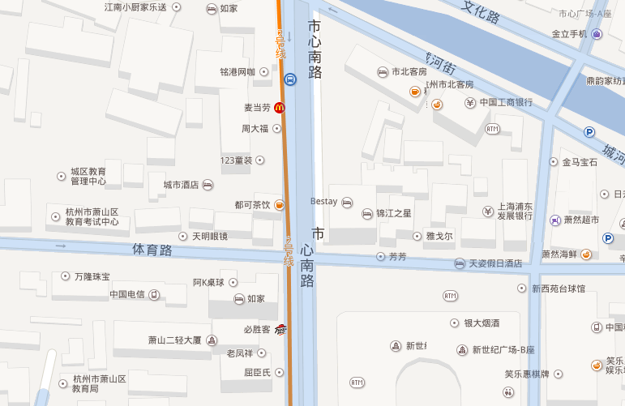

**明仕棋院体育路校区**

**友情提醒：体育路为西向东单行线，请勿逆向行驶！**

**附件2：萧山明仕棋院体育路校区周边公交站**

公交市心桥（新华书店）：K705、K730、K707、K722、K729

公交新世纪广场站：K716

地铁2号线：“人民路站”